附件5：

****网络管理突发事件应急预案****

为了切实做好学院校园网络管理工作，加强校园网络安全及网站安全管理，预防突发事件发生，特制定以下预案：

一、网络中心机房钥匙严格管理，非工作人员未经允许不得入内；网络交换机、路由器、防火墙等重要设备由专人进行管理，每天进行检查，并登记设备使用状态和维修纪录。在保卫处的协助下，积极做好网络中心机房的安全防盗工作。

二、严格网站信息发布流程，学院网站上发布的所有信息，由院办或宣传部指定专门人员进行审核，签署意见后由指定人员发布；同时指定专人负责网站维护，每天检查网站内容。

三、学院校园网络及网站一旦发生突发性情况，相应责任人应立即向部门领导报告，网站问题同时向宣传部报告，情况严重的向公安局网监处报告，网络中心同时对突发情况进行技术处理，保留现场证据，尽快使网络及网站正常工作，情况重大的同时向院办及分管院领导报告。

四、预案流程图

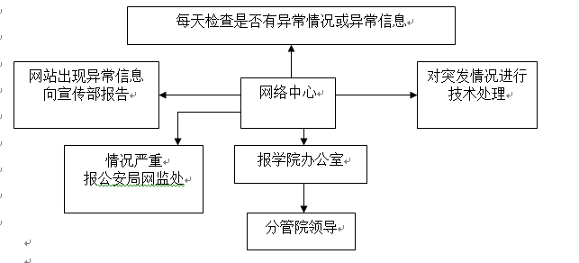

五、部门人员电话号码

： （网络负责人）